**5 июня. День эколога**

5 июня в пришкольном лагере «Непоседы» объявлено  «Днём эколога»

объявлено  «Днём экологии»

Во всех отрядах прошла минутка здоровья «Зеленая аптечка» - первая помощь при укусах насекомых

Свое отношение к природе  дети показали в рисунках на экологическую тему «Сбережем нашу планету!». После сбора отрядов на площадке начался экологический квест «Спаси природу!». Ребят ждали организаторы на станциях «Загадочная»,  «Экологическая», «Царство животных», «Царство грибов», «Забавные зверюшки»,  «Экологические знаки». Отряды  по очереди побывали на каждой станции, где выполняли различные задания. В ходе мероприятия дети показали и знания, и заинтересованность в изучении объектов природы, отмечали значимость и необходимость бережного отношения к ней, выразили желание участвовать в добрых делах для своей малой родины. Какой же лагерный день без спортивных игр на свежем воздухе!

   Интересный и насыщенный получился день!

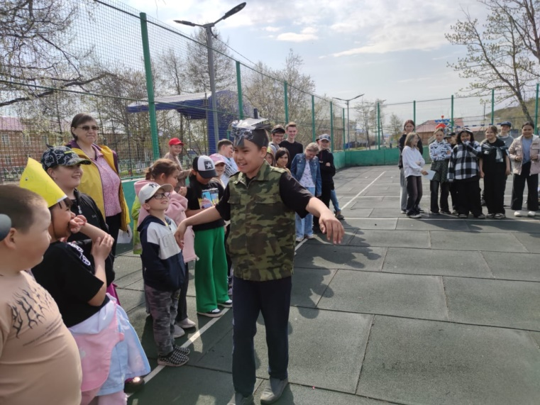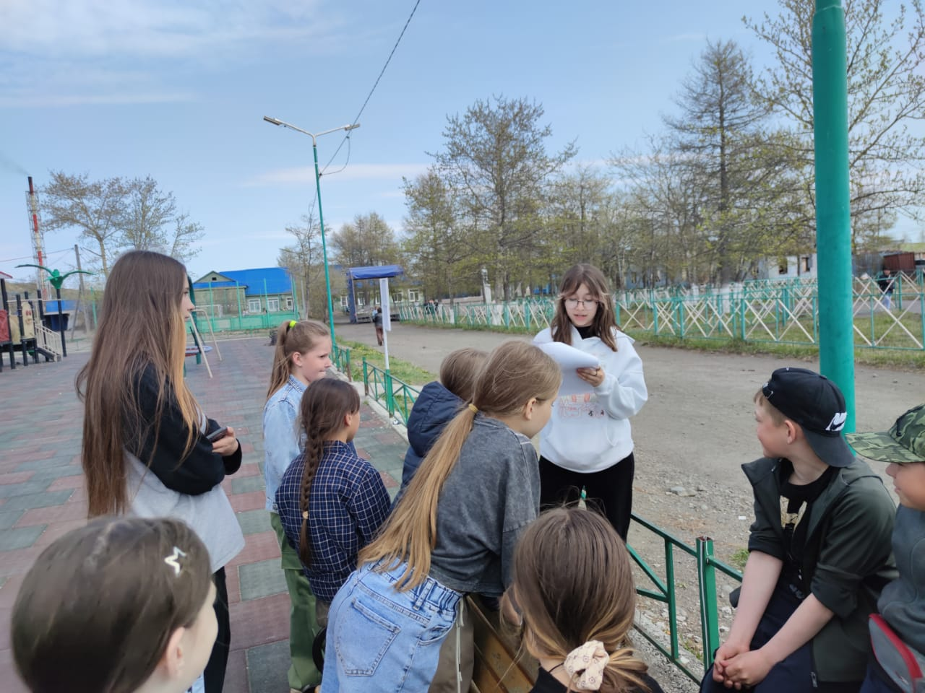

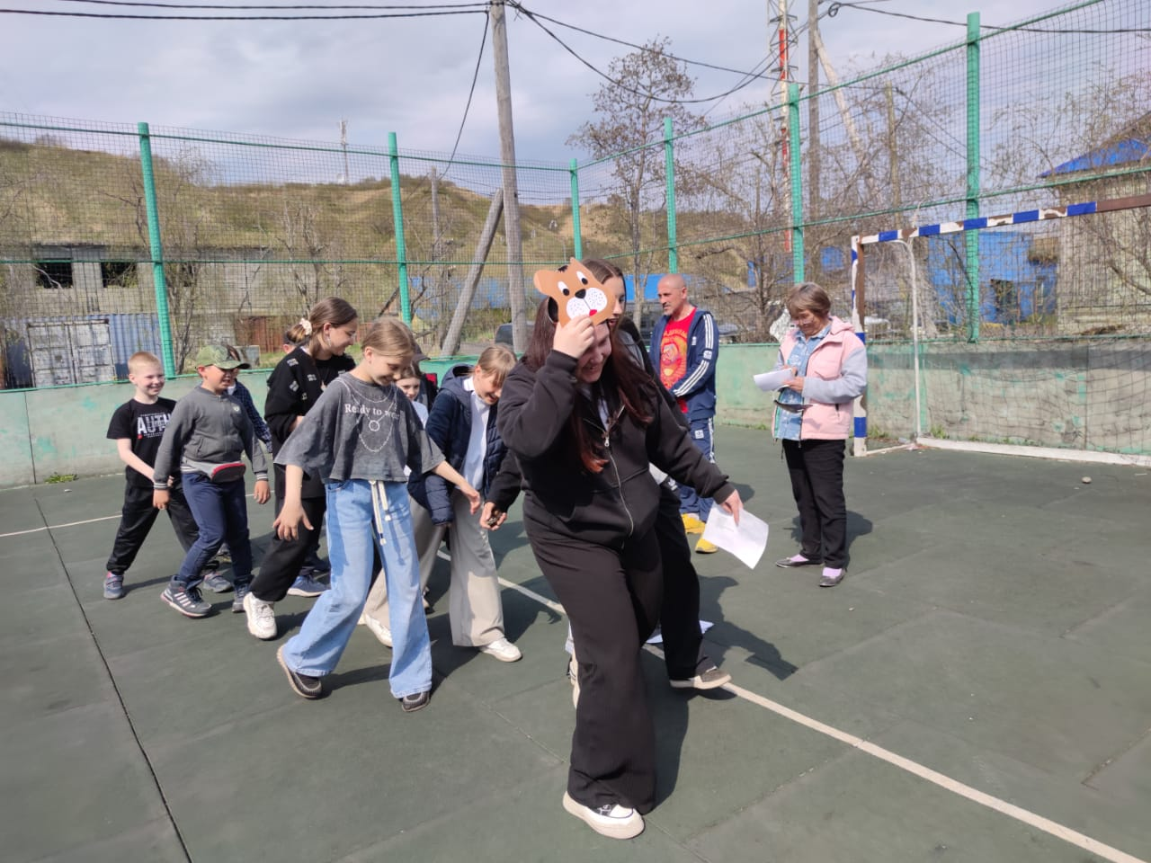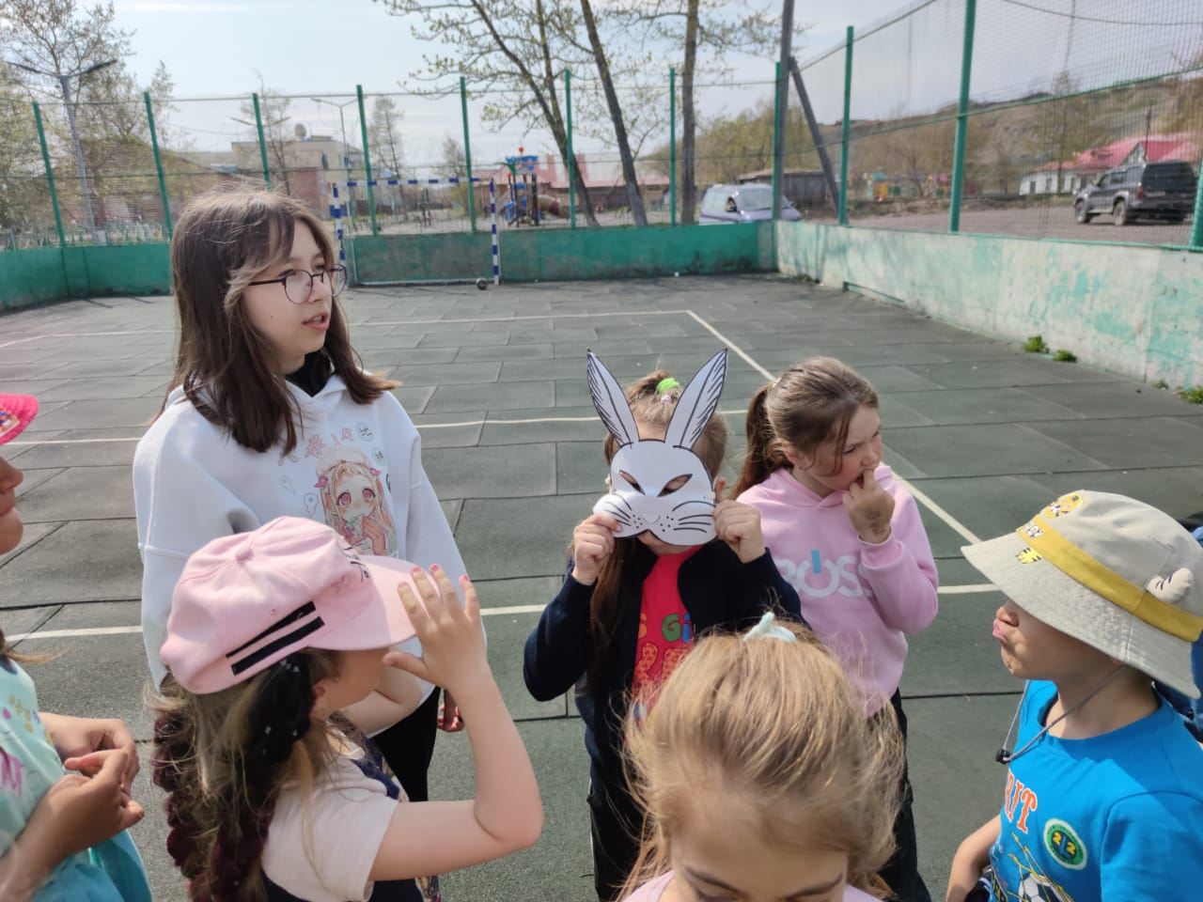

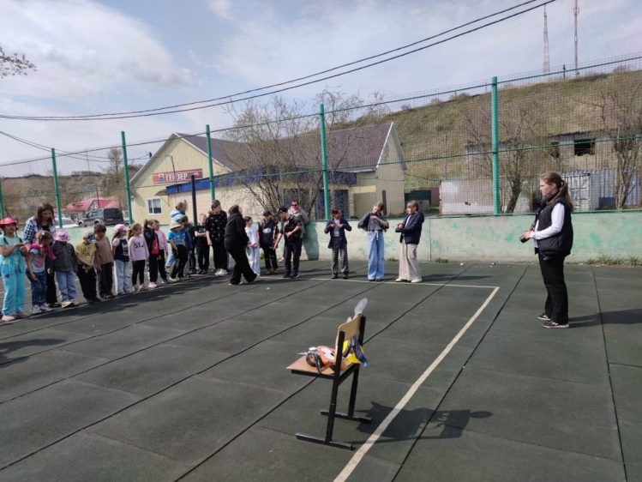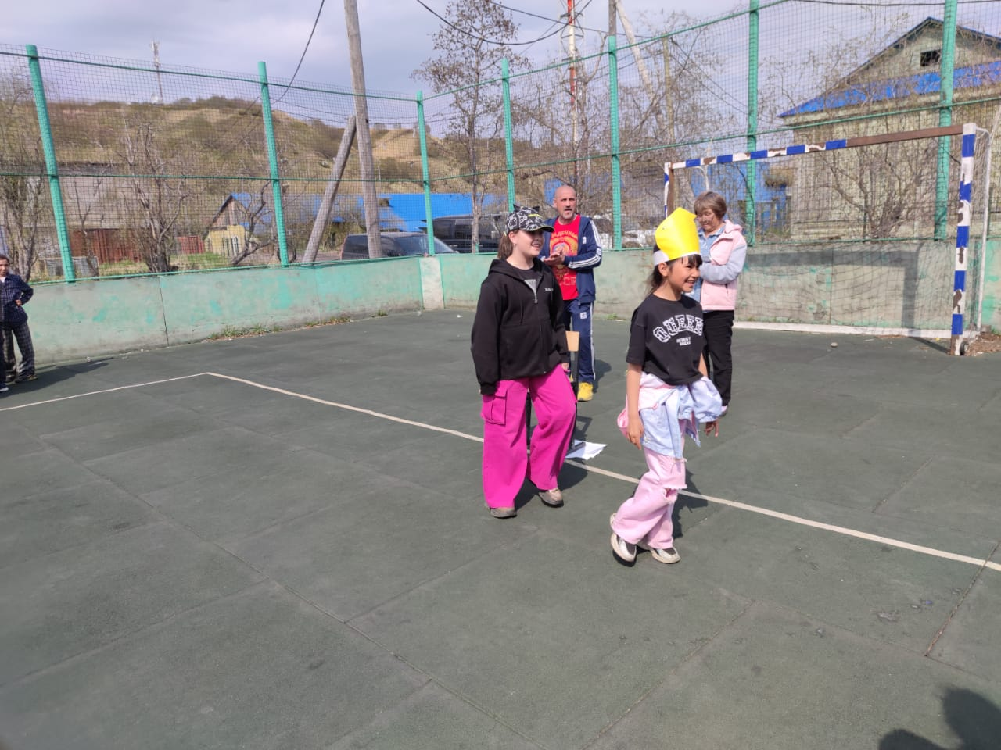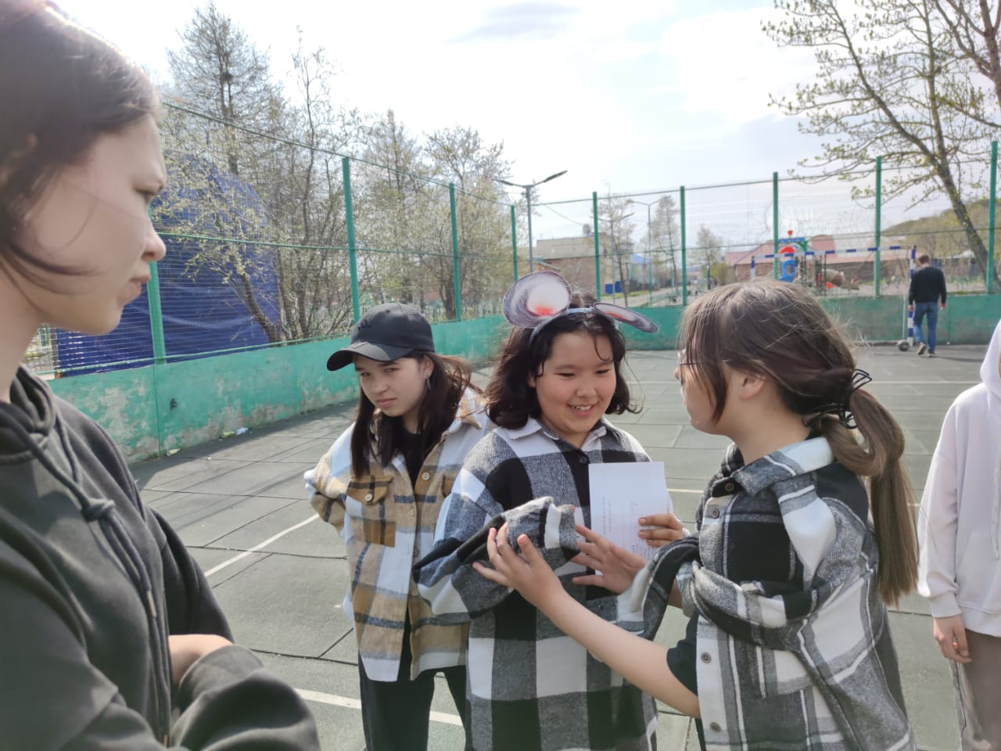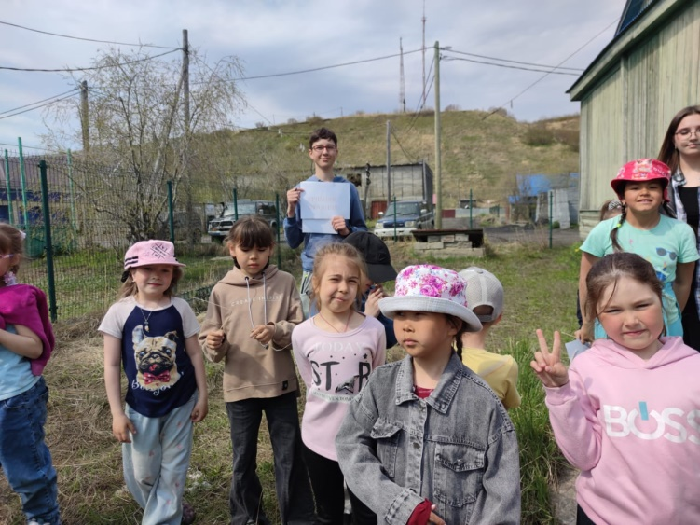

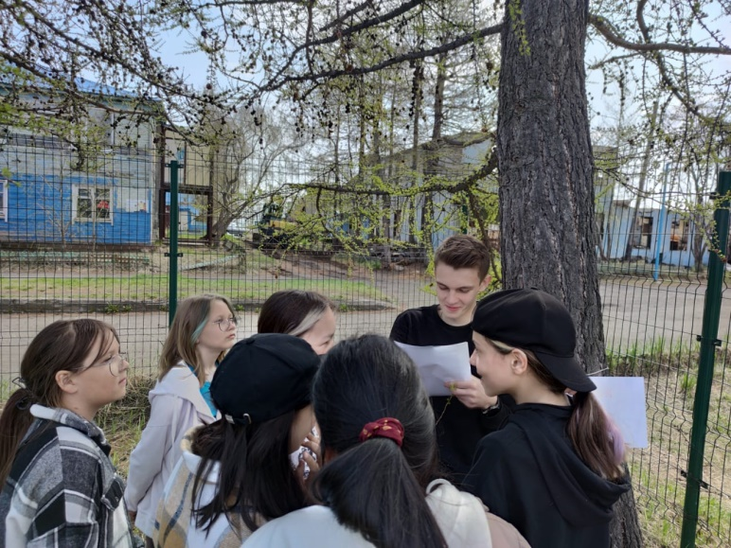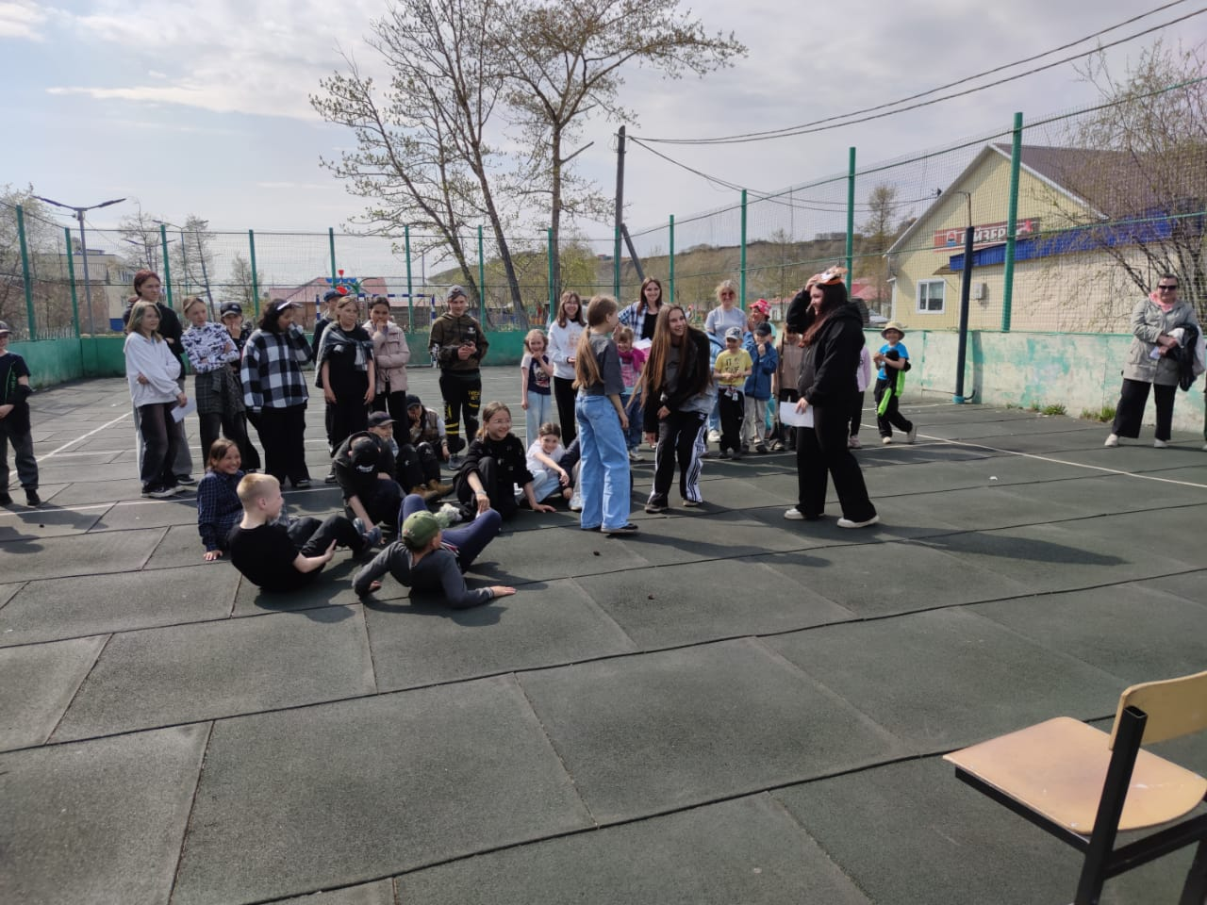

Заведующая ЛОП Слипец Л.В.